上海市经济和信息化委员会
大数据产业统计分析平台
操作手册

2020年5月

目 录
1. 运行环境 1
1.1. 软件环境 1
1.2. 硬件环境 1
2. 基本流程图 2
3. 操作说明 2
3.1. 登录页面 2
3.2. 企业首页 3
3.3. 填报数据 4
3.4. 审核/保存数据 7
3.5. 上报数据 9
3.6. 消息公告 10
3.7. 基本信息维护 11
3.8. 修改密码 12

运行环境

软件环境
建议使用火狐浏览器（其他浏览器可兼容）

硬件环境
无特殊要求

基本流程图
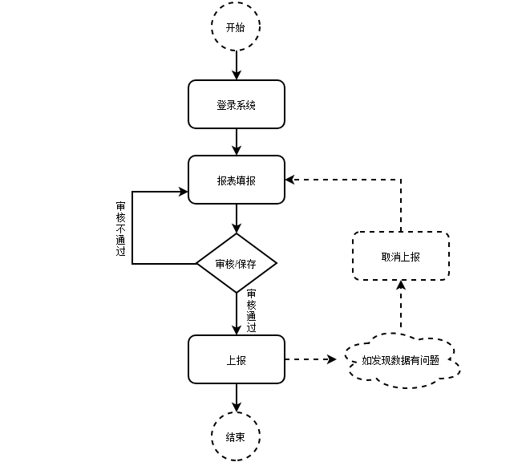

操作说明

登录和注册页面
在火狐浏览器地址栏中输入
http://116.236.93.54:8080/SJZY/100qxxtb/login/login.html进入登录页面，然后输入用户名（默认登录名：企业组织机构代码（9位数））、密码（默认密码：111111）、验证码，点击“登录”按钮登录系统，登录时必须填写联系人和联系电话。如果忘记登录名和密码或连续输入多次密码错误账号被锁住请及时联系系统管理员，系统管理员电话：18296403548。如下图：
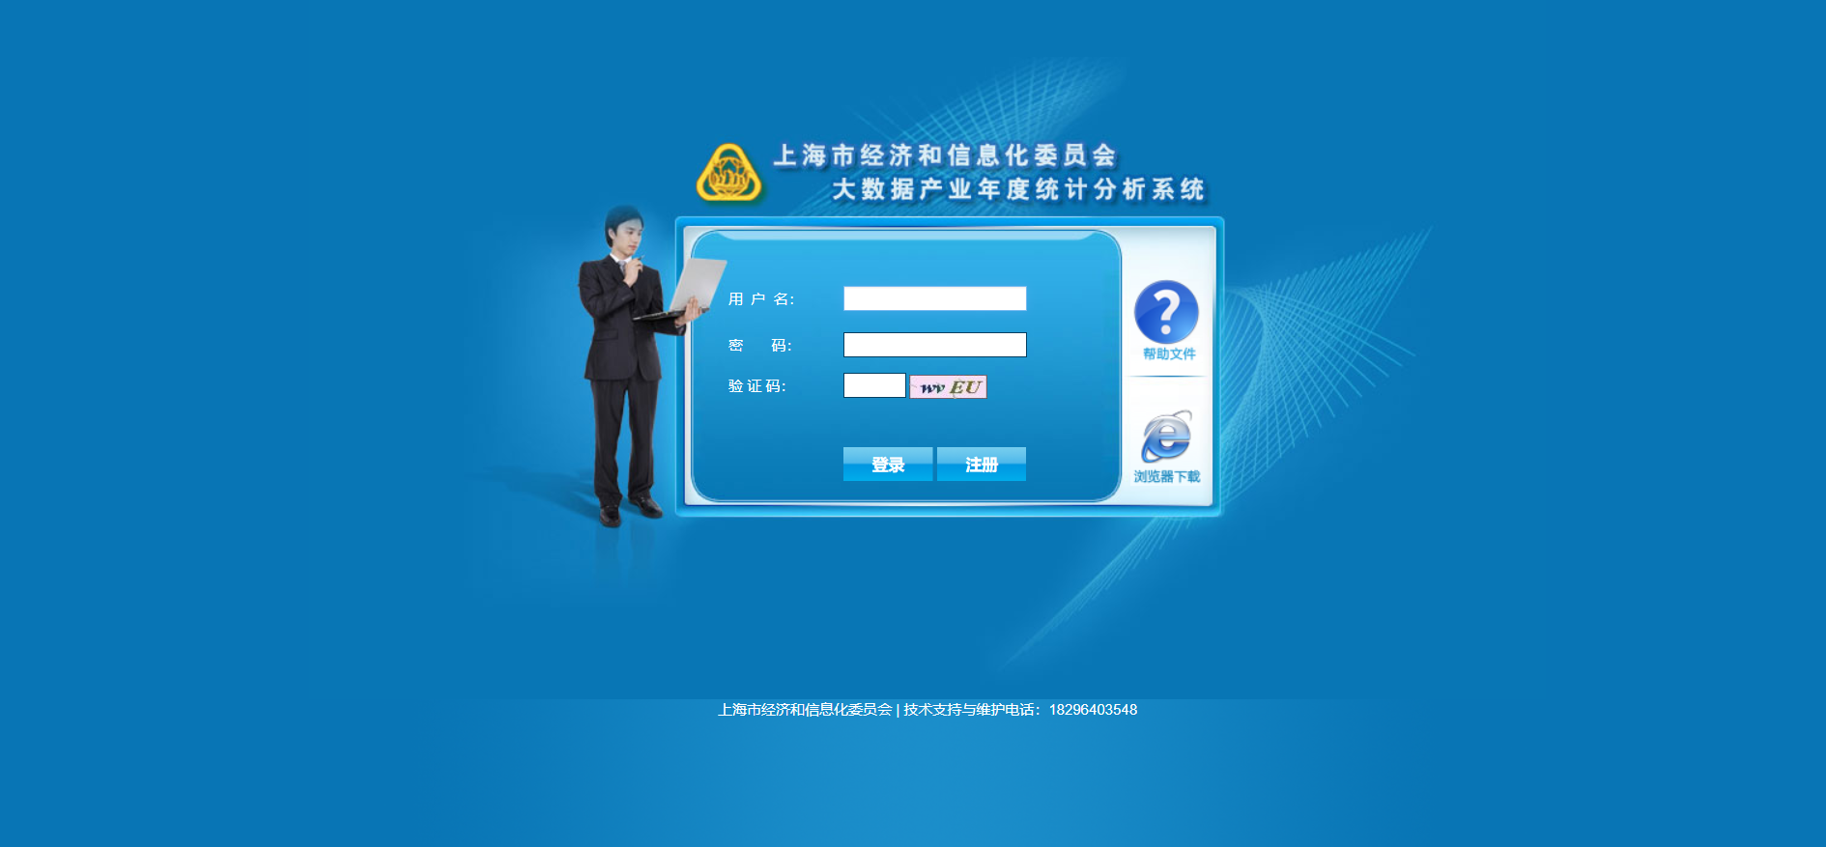
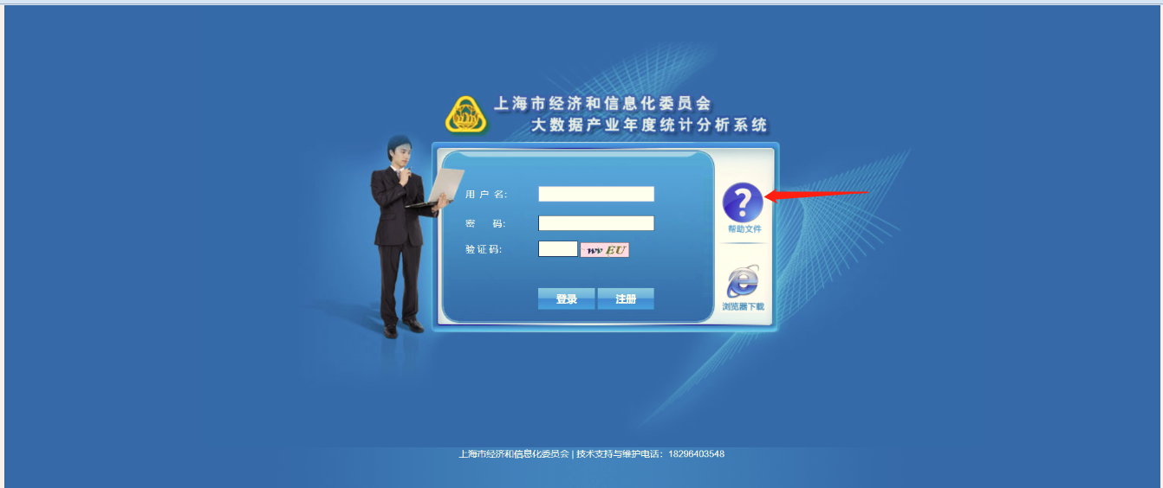
企业可在登陆页面，点击帮助文件按钮，下载系统操作手册。
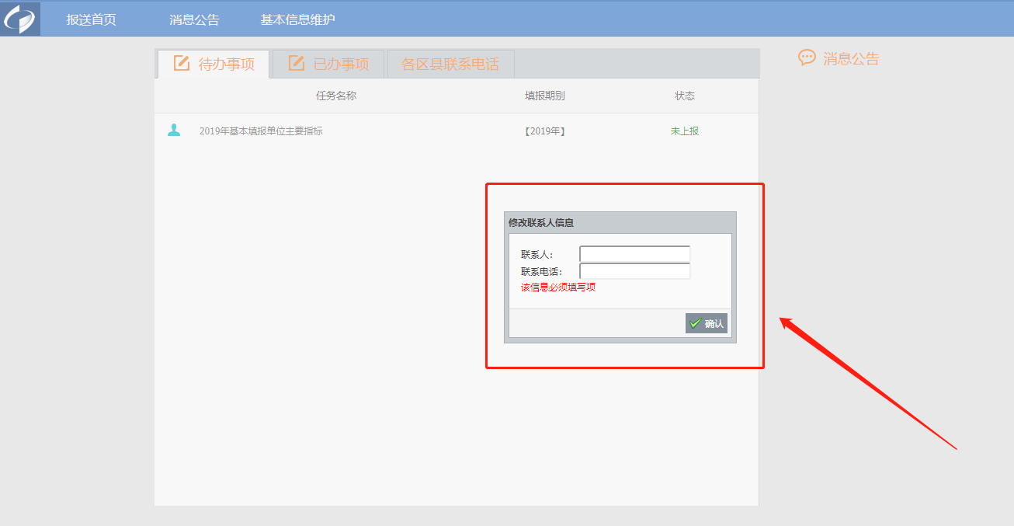
如果用户需要注册请点击登录页“注册”按钮，填写基本信息后，点选“提交”按钮，注册账号，注册成功后请保存好登录名和密码。如有问题请拨打下方维护电话寻求帮助。
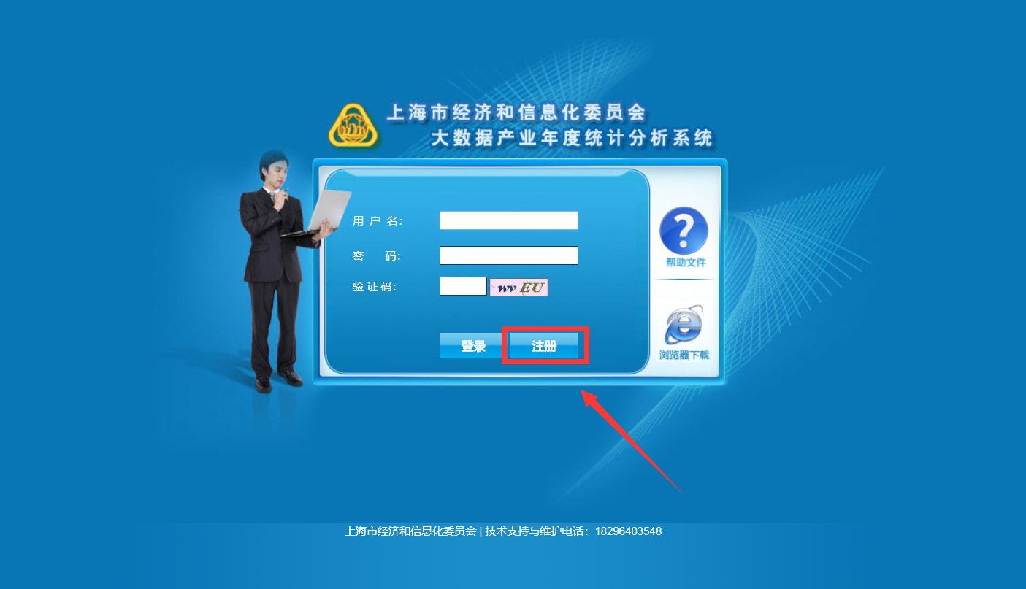
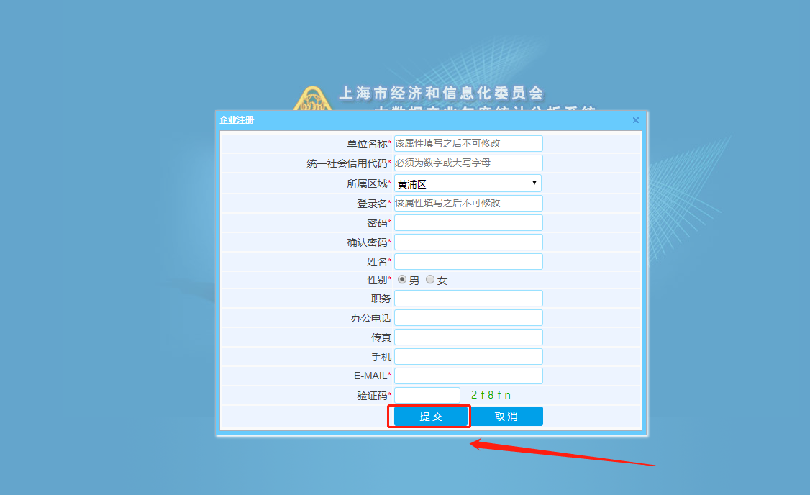

企业首页
用户登陆后，进入“报送首页”界面，如下图：
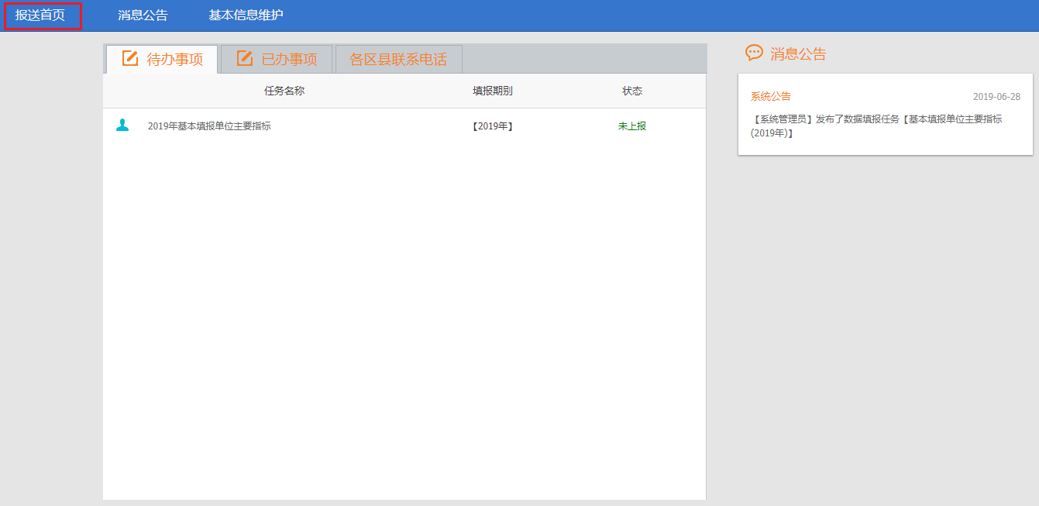

企业首页包含四块内容：
①待办事项：显示企业需要上报的报表
②已办事项：显示企业已经上报的报表
③各区县联系电话：上海市经信委及所有区县大数据产业统计负责部门的联系电话
④消息公告：上级统计机构推送消息及催报信息
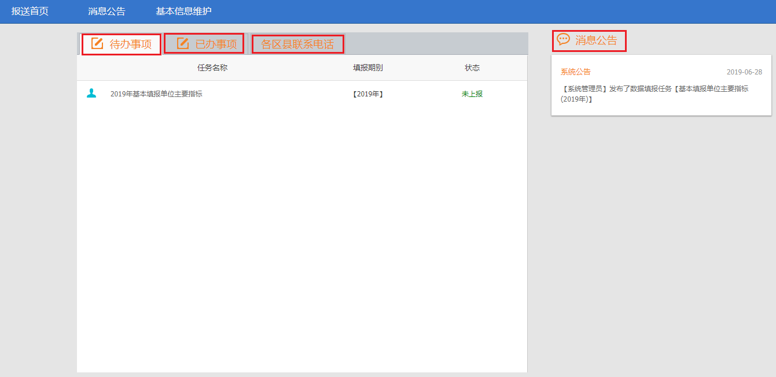

填报数据
在“待办事项”模块中，点击某一报表名称，如“基本填报单位主要指标”，则进入上报数据界面，如下图：
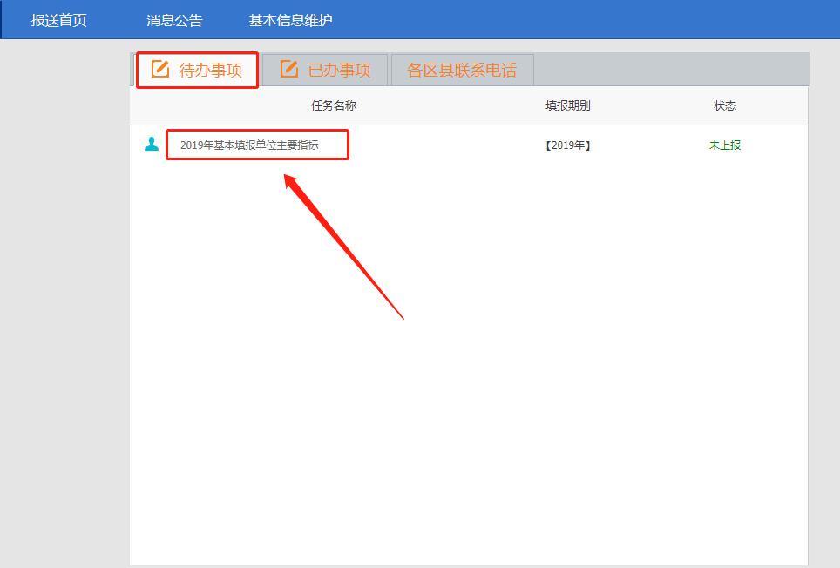
在弹出的“基本填报单位主要指标”中，填写相关数据。如下图：
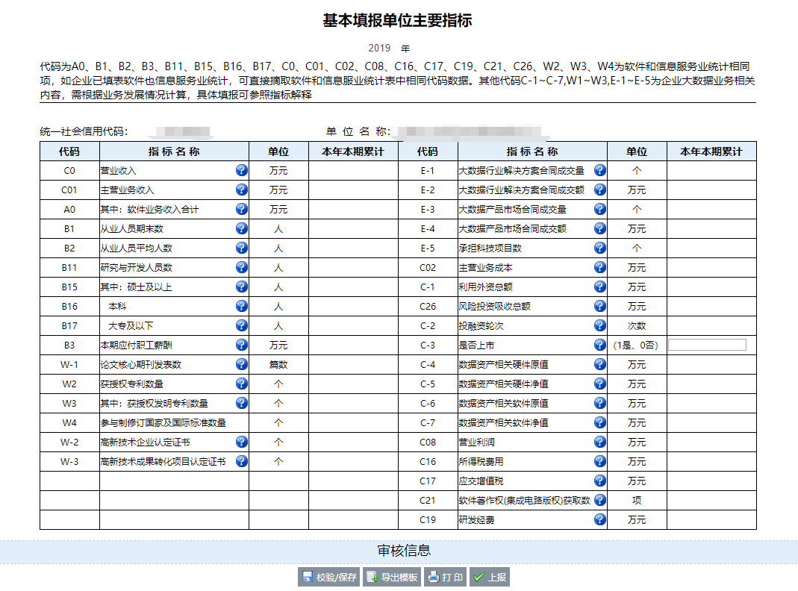
将鼠标移至指标名称后面的上，显示该指标的解释说明。如下图：
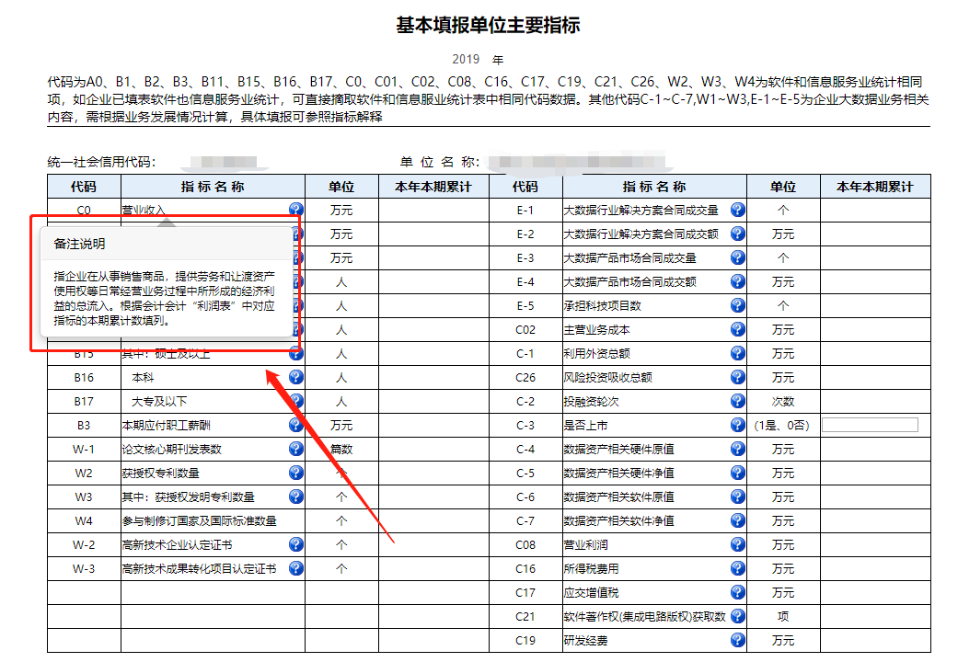

校验/保存数据
在企业填报好数据后，点击“校验/保存”按钮时，系统会自动对用户填报的数据进行审核。如下图：
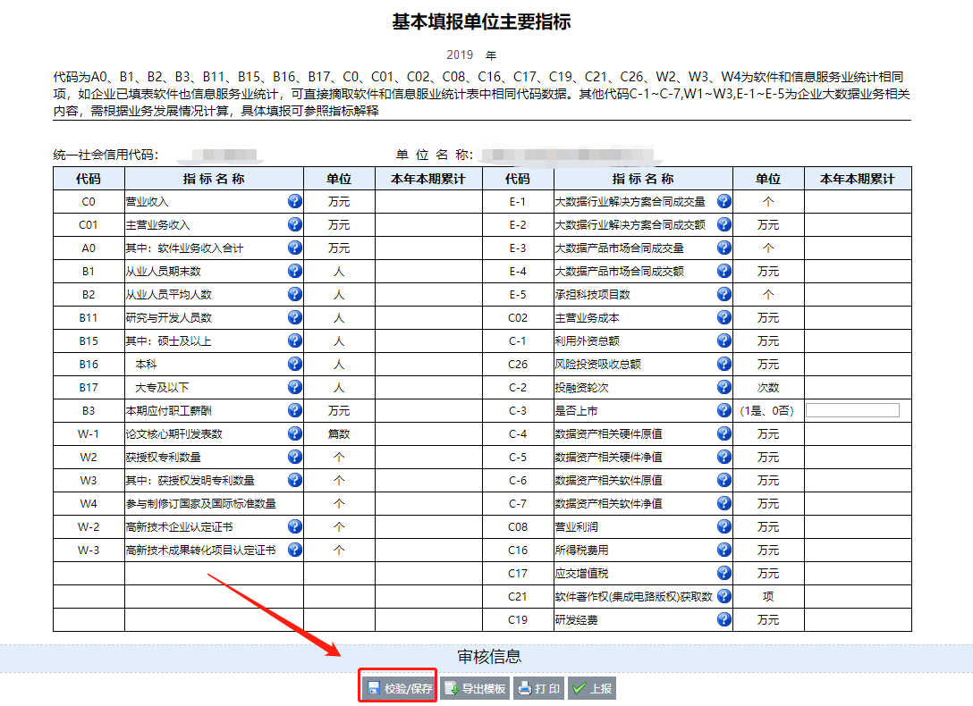
点击表单下面的“审核信息”或者右上角的图标，查看审核结果。如下图：
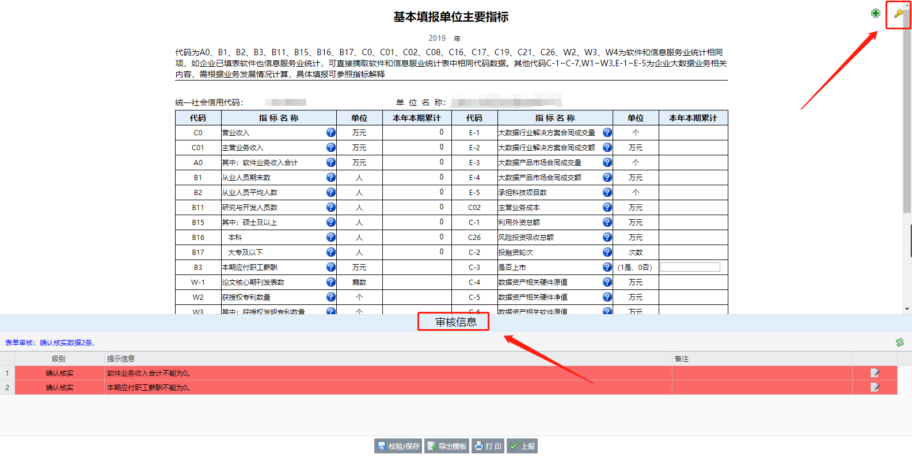
点击“审核信息”栏中的信息，系统会自动定位到审核不通过的指标。如下图：
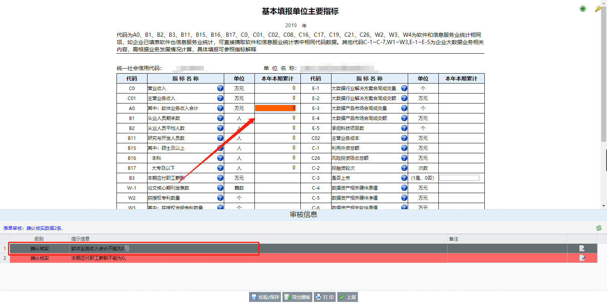

如果填写的数据属实，但是审核还是没有通过，可以点击右侧的图标，填写说明信息。如下图：
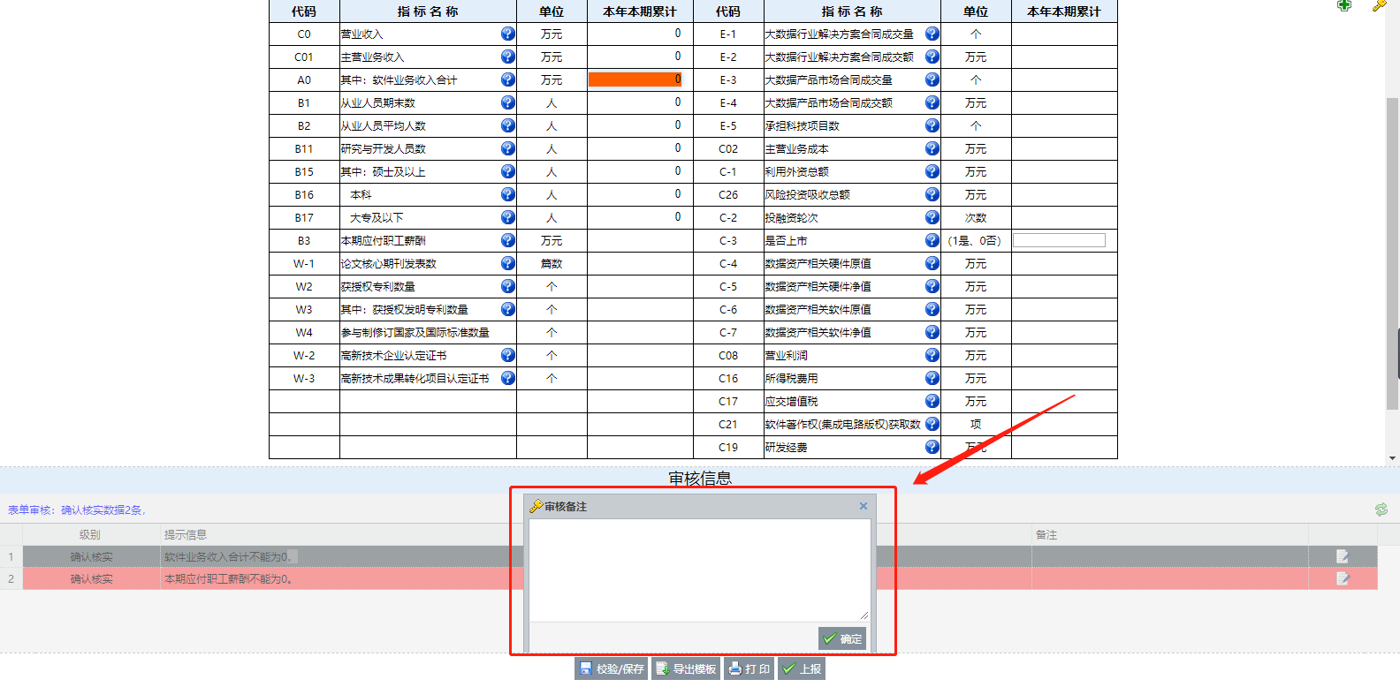

上报数据
在企业填报好数据后，点击“上报”按钮。如下图：
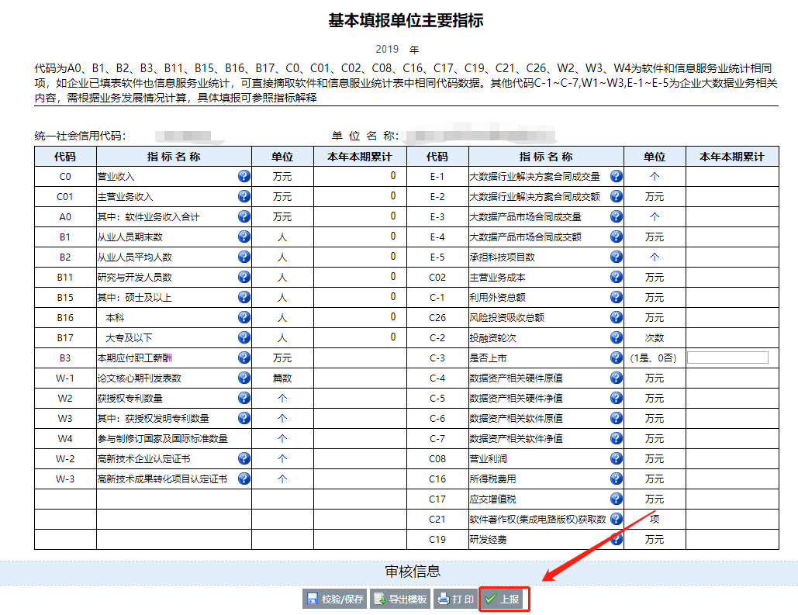
上报之后，可以在“已办事项”中，点击报表名称，查看已上报数据。如下图：
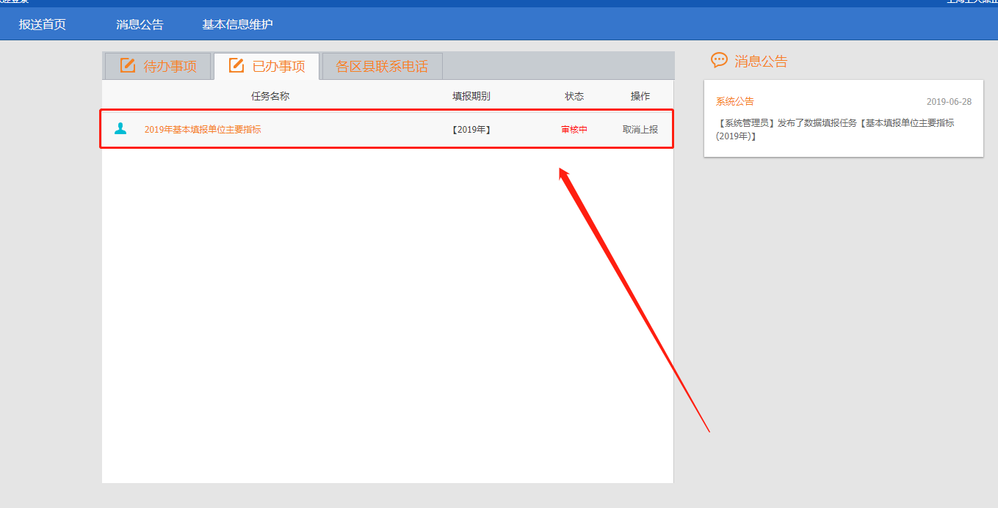
当填报用户发现，上报的数据有错误时（并且上级没有确认该数据），可以点击“取消上报”，修改无误后继续上报。如下图：
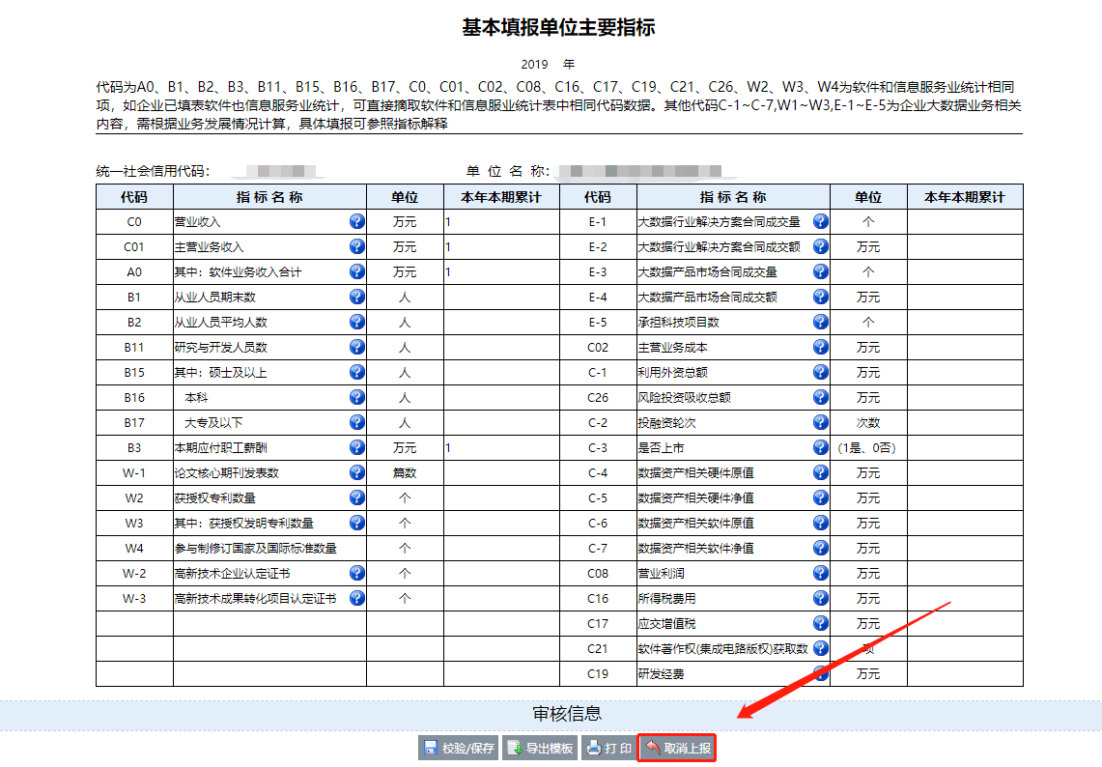

消息公告
点击“消息公告”菜单，显示上级推送的消息或催报信息，如下图：
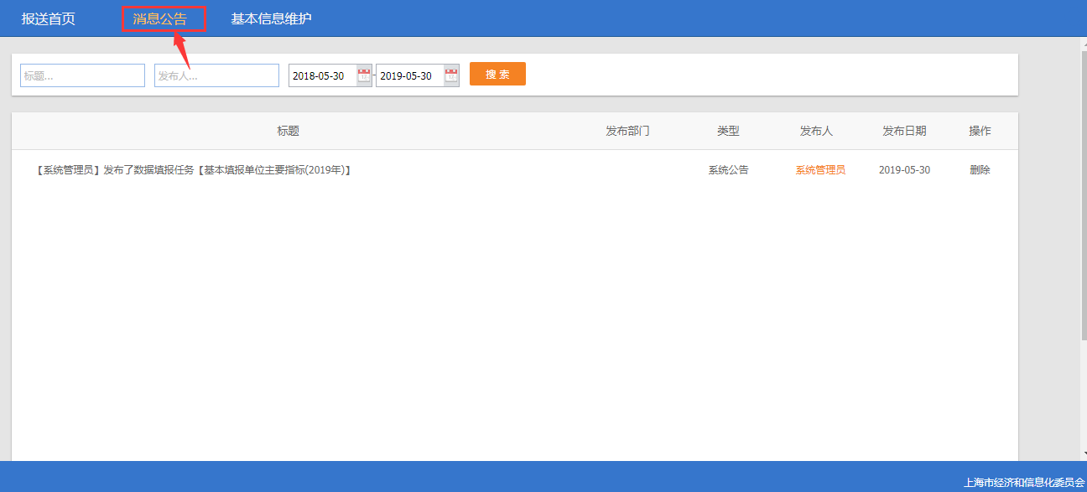

基本信息维护
点击“基本信息维护”菜单，填报用户可以维护最新的基本信息，然后点击“保存”按钮。如下图：
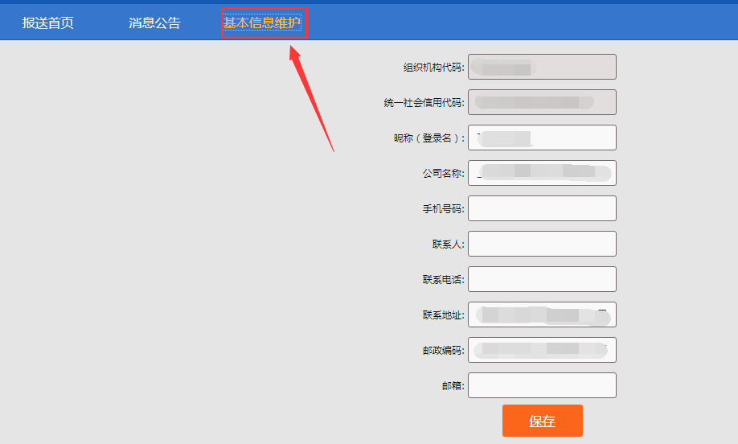

修改密码
点击右上角图标，在弹出的修改密码界面中，填写原始密码与新密码，然后点击“确定”按钮。如下图：
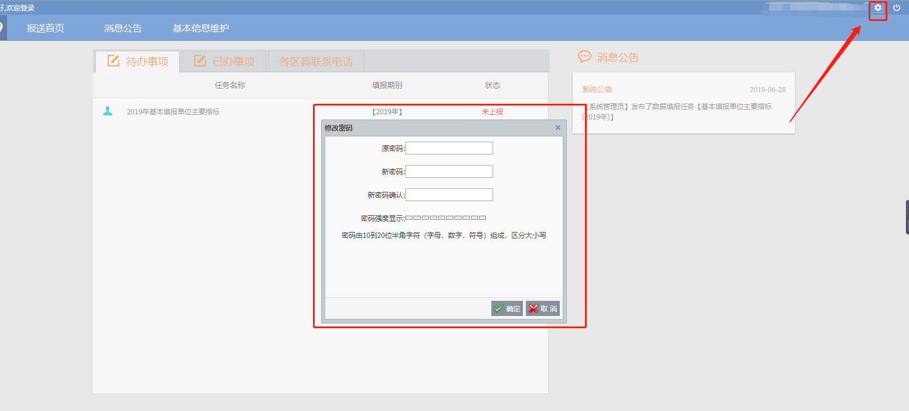

查看各区县联系电话
点击 “各区县联系电话”可查看所有经信委联系电话，维护电话在登录页面下方。

